GESTURI, CUVINTE ȘI SIMBOLURI ÎN SFÂNTA LITURGHI
ThDr. Jozef Haľko, PhD
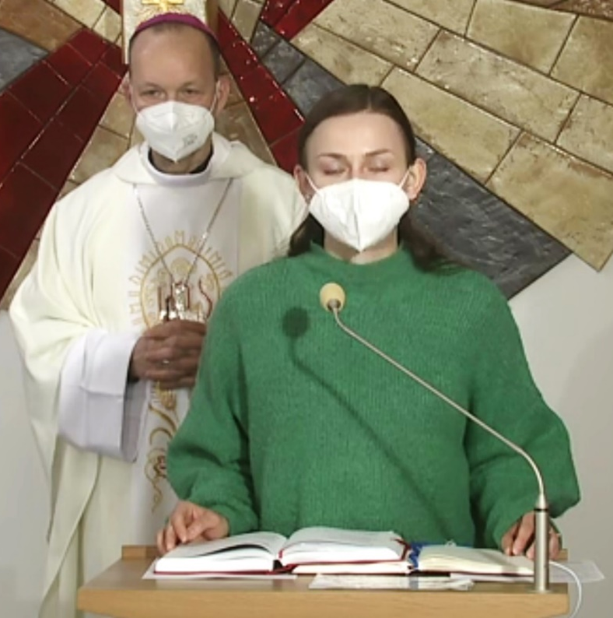
26. DESPRE SFÂNTA LITURGHII – Rugăciunea comună a credincioșilor
Dragi frați și surori,
explicația părților individuale ale sfintei liturghii continuă cu rugăciunea comună a credincioșilor. Această rugăciune o aduc, o exprimă, o rostesc credincioșii stând în picioare ca o comunitate, care se roagă. Și în duhul cuvintelor Domnului Isus Cristos, care spune: unde doi sau trei se roagă în numele meu acolo sunt și eu printre ei. Prin aceasta este foarte insistent, foarte profund pus accentul pe rugăciune, când comunitatea se adună și împreună îl slăvesc pe Dumnezeu, se roagă și își prezintă rugămințile lor. Ce loc au rugăciunile credincioșilor în dinamica sfintei liturghii? Să încercăm să ne răspundem la această întrebare. Rugăciunile credincioșilor leagă și interconectează liturghia cuvântului și liturghia jertfei, liturghia euharistică.
În acest sens este construită liturghia cuvântului. Mai întâi prin textele Sfintei Scripturi vorbește Dumnezeu către om. Apoi urmează predica preotului cu tema din predică care să îndemne pe credincioși la credință. Dacă este duminică sau sărbătoare urmează „Crezul.” Crezul îl spunem ca o constatare. Nu este o rugăciune, dar împreună manifestăm ceea ce credem. Întreaga comunitate mărturisește conținutul credinței. Toți în fața tuturor. Dar în rugăciunea credincioșilor este realmente apogeul în aceea că omul îl apelează pe Dumnezeu.
Rugăciunea este dialogul cu Dumnezeu. Este rugăciunea, în care se roagă pentru ceva. În aceasta este sensul de bază al sfintei liturghii a cuvântului, ca omul, pe care îl apelează Dumnezeu să se întoarcă la Dumnezeu, să înceapă să vorbească și să-și trăiască profund, credința personală de fiecare zi în rugăciune, care este dialogul cu Dumnezeu.
Am spus că rugăciunea credincioșilor interconectează liturghia cuvântului și liturghia jertfei. În ce fel aceste rugăminți – rugăciunea credincioșilor, ne orientează spre jertfa euharistică, care urmează după aceste rugăciuni?
Printre intenții sunt și acelea, pentru care este celebrată sfânta liturghie. Mai departe de exemplu, în rugăciunea de încheiere prezentată de preot, care încheie aceste rugăciune de intervenție a credincioșilor, îl apelează pe Isus Cristos, care ulterior vine în euharistie.
Rugăciunile credincioșilor au o structură stabilă. Întotdeauna ceva urmează după ceva, într-un mod fundamental.
Primul este îndemnul celebrantului către credincioși, în rugăciune. Preotul stând printre oameni trebuie să fie bărbatul rugăciunii. Odată cu gestul său cu mâinile desfăcute în lateral, el este rugătorul, el este acela, care se roagă de-a lungul întregii sfintei liturghii și menirea lui este în același timp să îndemne oamenii la rugăciune. Când preotul, cu mâinile împreunate îi apelează pe credincioși, atunci își îndeplinește menirea sa.
Prima parte a rugăciunii credincioșilor, pe care ne-o vom ilustra astăzi la rugăciunea credincioșilor de azi, începe prin aceea, că celebrantul îndeamnă credincioșii să se roage.
A doua parte, în această structură a rugăciunii credincioșilor este aceia, în care se prezintă intențiile individuale, după care urmează răspunsul.
Pentru ce ne rugăm întotdeauna în rugăciunea credincioșilor? Înainte de toate pentru nevoile Bisericii universale, pentru papă, pentru episcopi, misiuni, pentru unitatea creștinilor, pentru chemări la preoție și viața călugărească. Toate acestea sunt intenții, care cad sub incidența și nevoile Bisericii universale – Biserica Catolică.
Al doilea lucru care se cere, ca întotdeauna să fie cuprinse în rugăciunea credincioșilor și rugăminți pentru nevoile, pentru binele poporului și ale lumii, pentru pace, pentru reprezentanții statului, pentru o vreme bună, pentru recoltă, pentru îndepărtarea problemelor economice și pentru, ceea ce este actual în ziua dată.
A treia nevoie și intenția tematică sunt rugăciunile pentru aceia, care sunt afectați de sărăcie, de calamități și catastrofe naturale, pentru cei persecutați, pentru cei care nu au locuri de muncă, pentru cei suferinzi, bolnavi, pentru cei în pragul morții, pentru cei aflați în detenție, pentru prizonieri, pentru cei expulzați, pentru migranți și pentru alte persoane, aflate în stări similare.
La sfârșit, al patrulea cerc tematic al acestor rugăciuni este pentru cei prezenți și adunați ca o comunitate locală cu actualizarea nevoilor momentului. De exemplu, pentru cei botezați în ziua dată, în comunitatea parohială, pentru logodnici, pentru păstorul spiritual, pentru copii, care se pregătesc pentru prima împărtășanie și altele de acest fel. Simplu, pentru tot ce este actual pentru comunitatea parohială dată.
Dintre toate aceste tematici se ia în rugăciunea credincioșilor cel puțin una dintre intenții, dar în mod evident pot fi mai multe. Cu ocazia sărbătorilor personalizate cum ar fi nunțile, înmormântările sau alte ceremonii concrete, este posibil să acordăm un spațiu mai mare acelor rugăminți, care sunt actuale pentru ceremonia dată.
Așa cum am spus, după prezentarea intenției rugăciunii cu toții de regulă răspund: „Te rugăm ascultă-ne”, dar poate fi folosit și alt mod de a răspunde pentru intenția dată, și atunci la începutul rugăciunii credincioșilor vom menționa: să strigăm, să ne rugăm sau să rugăm spunând și atunci se introduce acel răspuns.
Când este un răspuns specific, este absolut evident și logic, că preotul sau cel care prezintă îndemnul de introducere va spune credincioșilor, cum trebuie să răspunsă. Cu acest răspuns și cu aceste rugăciuni ale credincioșilor, ei, credincioșii își îndeplinesc misiunea lor de botez, să participe la preoția regală a lui Cristos.
Preotul se roagă și caracteristica de bază a preoției regale este, că acest om botezat se roagă la Dumnezeu, îl invocă pe Dumnezeu, îl roagă, îi mulțumește și îl laudă. Este regulă, ca această chemare, după prezentarea intenției rugăciunii credincioșilor sunt întotdeauna într-o singură sfântă liturghie și exprimă unitatea poporului lui Dumnezeu, care se roagă în același fel.
Nu ar fi drept, dacă cineva ar sta în biserică și i-ar lăsa pe toți ceilalți să răspundă, și el să tacă. Ar însemna, că nu este suficient de concentrat sau că nu este concentrat în mod corespunzător sau că nu a înțeles bine despre ce este vorba. De aceea este important, ca toți să răspundă și prin aceasta fiecare să exprime, că face parte din această comunitate și că se roagă în numele lui Isus, împreună cu toată comunitatea. Căci așa cum am amintit, Isus spune: „Unde sunt doi sau trei adunați (se roagă) în numele meu, acolo sunt și eu în mijlocul lor”
La sfârșitul rugăciunii credincioșilor, urmează rugăciunea de încheiere, pe care clebrantul o rostește cu mâinile desfăcute, pentru că nu mai este vorba de abordarea credincioșilor ca la început, ci este invocarea lui Dumnezeu, invocarea lui Isus Cristos și de fapt ca și cum ar fi un rezumat al acestei rugăciuni, care poate cuprinde și o hotărâre pentru viața noastră.
Foarte pe scurt să ne uităm, cum a fost construit textul rugăciunilor de astăzi. Frați și surori, noi ne vom ruga după predică, dar voi folosi aceasta doar ca o ilustrare. Preotul, cu mâinile desfăcute spune: „Frați și surori, Domnul Isus a fost însoțit pe drumurile sale de prietenii săi fideli și de ucenici. Și noi îl urmăm cu dragoste și îl rugăm. Această introducere reiese deci din evanghelie, unde citim, cine l-a însoțit pe Isus, pe el și pe ucenicii săi.
L-au însoțit și l-au sprijinit. De aceasta se leagă chiar introducerea, prin care preotul îi apelează pe credincioși. Le aplică (în cuvintele) „și noi îl însoțim cu dragoste și să-l rugăm.”
Prima rugăminte este „Doamne apără-l pe episcopul nostru”, aici se spune numele… „ca nimic să nu-l despartă de dragostea ta.” Așa că prima rugăciune cade în criteriul pentru nevoile Bisericii.
A doua rugăciune: „Întărește duhul dărniciei în țările bogate, pentru ca să reușească să împartă cu cei săraci.” Aceasta este deja rugăciunea pentru lume, pentru interesele lumii, pentru săracii, de care să se îngrijească țările bogate.
„Condu-i pe toți cei care călătoresc, ca în siguranță și cu harul tău să-și atingă scopul călătoriei lor.” Această actualizare, nu stă doar în faptul, că în evanghelie aceia, care l-au însoțit pe Isus și umblau cu el, deci și ei călătoreau, dar și aceia, care au construit aceste rugăciuni și au fost conștienți de faptul, că este rugăciunea dintr-o vineri, când afluența de oameni este mai mare, pentru că este înainte de sfârșitul săptămânii și studenții, oamenii muncitori și toate familiile, dintr-un oarecare motiv se mută dintr-o parte în alta. Fie,că se întorc de la munca de o săptămână sau călătoresc în altă parte, ca să fie împreună, undeva în afara domiciliului. Simplu este cuprins aici acel moment de actualizare, că vinerea este ziua, când se călătorește mai mult.
„Recompensează cu dărnicie pe toți aceia, care prin capabilitatea, ajutorul său sau prin alte mijloace, sprijină slujirea Bisericii.” Și din nou o actualizare, în care pătrunde textul evangheliei și se vorbește aici despre oamenii, care astăzi sprijină Biserica.
„Luminează vederea noastră spirituală, pentru ca să putem vedea mai bine nevoile aproapelui nostru.” Aceasta este cea de-a cincea rugăciune, care deja privește comunitatea noastră, căci așa cum se rostește această rugăciunea în comunitatea parohială, tot așa ea este actualizarea situației concrete.
Și cea de-a șasea rugăciune: „Dăruiește răposaților noștri, (aici se pot rosti numele celui sau celor pentru care se celebrează sfânta liturghie) fericirea cerească veșnică.” Și aceasta ne orientează la euharistie, pentru că această sfântă liturghie, euharistia, este jertfită pentru o intenție concretă și poate fi jertfită pentru un anumit om decedat
Șase rugăminți, care îndeplinesc criteriul părților individuale, care trebuie să fie cuprinsă în această rugăciune. Mai departe preotul sau episcopul, acela, care încheie această rugăciune, spune: „Doamne Isuse Cristoase, pe tine te-au ajutat foarte mulți prin mijloacele lor. Te rugăm, ascultă rugăciunile noastre și permite-ne să-ți jertfim tot ce avem, viețile noastre, gândurile noastre și inima noastră, căci tu trăiești și domnești în toți vecii vecilor.”
În această rugăciune de încheiere este cuprinsă atât evanghelia – „a ajuta cu mijloacele noastre”, dar este și orientată la euharistie (în cuvintele jertfei).
Să conștientizăm, că după prezentarea rugăciunii credincioșii vor aduce darurile jertfei pe altar și în aceste daruri aducem și jertfa noastră pe altar. „Permite-ne să jertfim totul … viețile noastre, gândurile și inimile” – curând ne vom ruga, și aici este foarte marcantă acea unire între liturghia cuvântului și liturghia jertfei în această rugăciune de încheiere, în care preotul îl apelează pe Domnul Isus. Data viitoare ,dragi frați și surori, vom vorbi despre darurile de jertfă și despre aducerea lor.
Lăudat să fie Isus Cristos!
Din sursă 18.09.2020

https://www.tvlux.sk/archiv/play/spolocne-modlitby-veriacich
Cu acordul și binecuvântarea predicatorului Mons. Jozefa Haľko

Întotdeauna, când folosim cuvântul Biserică cu B mare, ne referim la Biserică ca și comunitatea creștinilor, ca și Trupul mistic a lui Cristos. Nu facem referire la biserică ca și construcție, ca și sanctuar.
Vezi 1 Pt 2,9 și realitatea acestei preoții este amintită și de Catehismul Romano-Catolic la art. 1268
Mt 18,20

